**Relatório Projeto Web - Sistema Biblioteca**

**Aluno:** Abimael Jonas Furtuoso dos Santos

**Professor:** Frederyk Antunnes de Sousa Alves

**Disciplina:** Projetos de Sistemas Web

**Semestre:** 2019.1

**Backup:** O backup do banco de dados se encontra na pasta “doc” dentro do projeto.

Já tem um funcionário padrão [login: admin senha: admin] e cliente padrão [login: wil senha: wilwil]

**Fremeworks e Bibliotecas Utilizadas:**

* **BackEnd**
  + Flask - para criação do backend (rotas, manipulção das telas, controle...);
  + Flask Sqlalchemy - para manipulação do banco de dados (criação, exclusão, atualização e busca de entidades);
  + Flask Migrate – para criação das migration;
  + PyMysql – para conexão com o banco de dados MySql
  + Bcrypt – para criptografia de senhas
* **FrontEnd**
  + JQuery
  + Bootstrap

**DER**

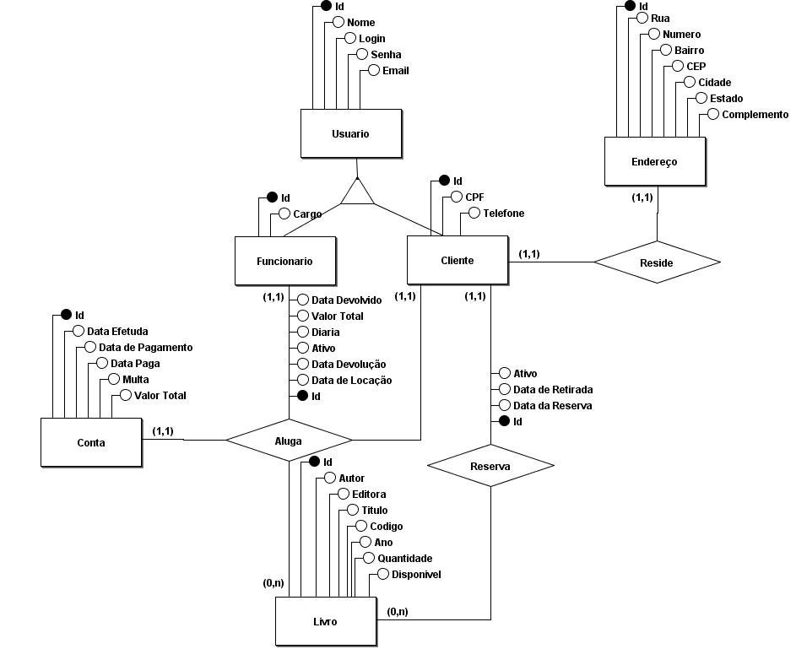

**Detalhamento Telas**

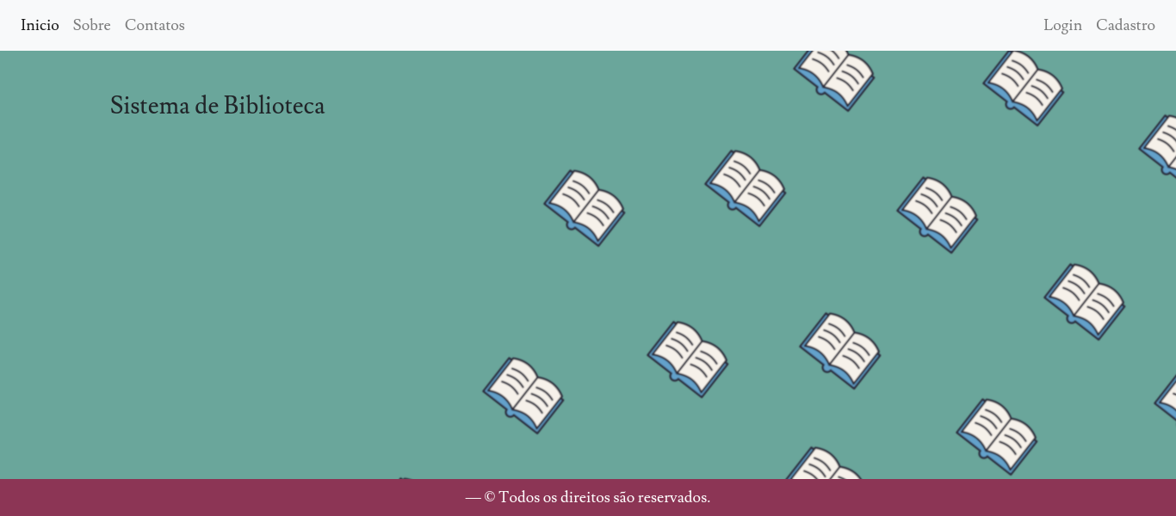

**Tela de apresentação:** tela inicial do sistema, permite acesso as informações padrões (sobre e contatos), login e cadastro no sistema.

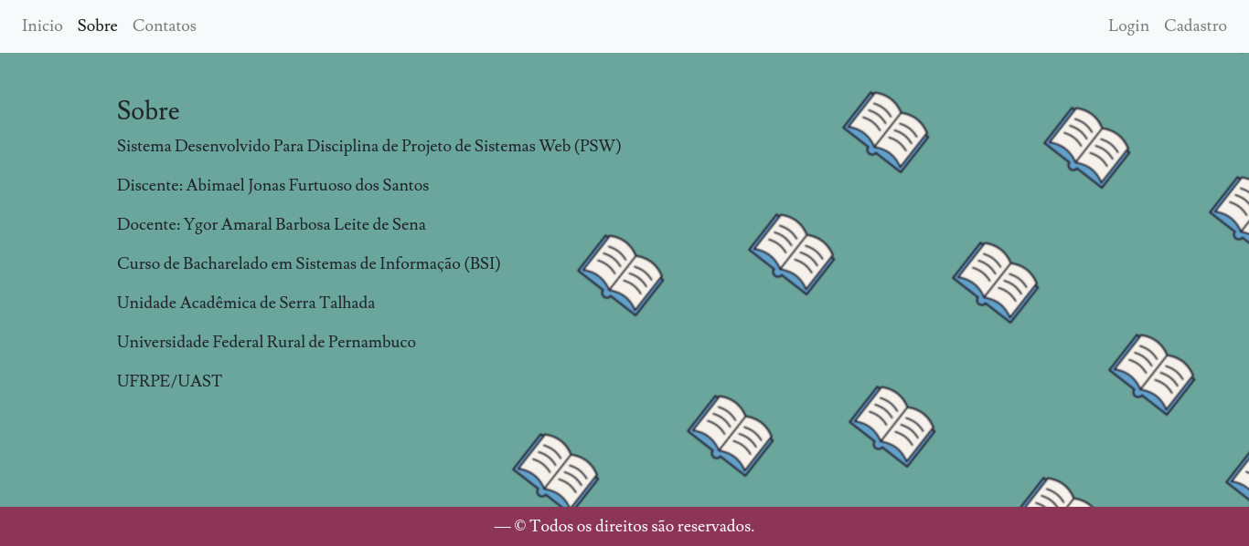

**Tela Sobre:** Tela com as informações gerais do projeto

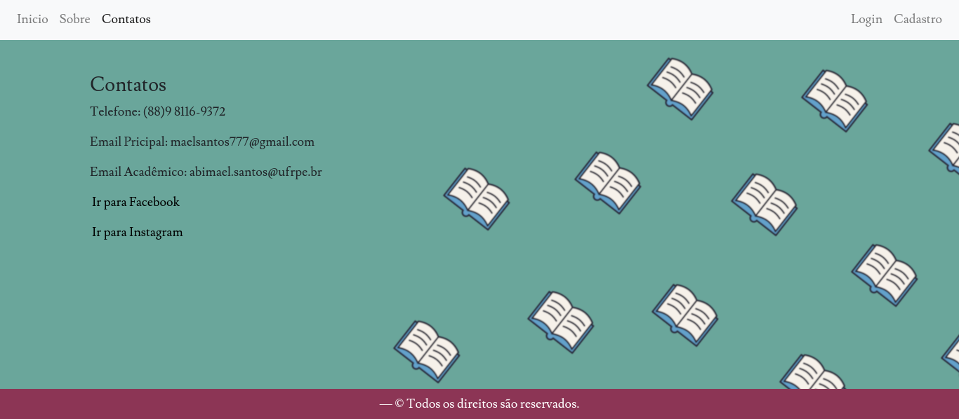**Tela contatos:** Tela com os dados para contato

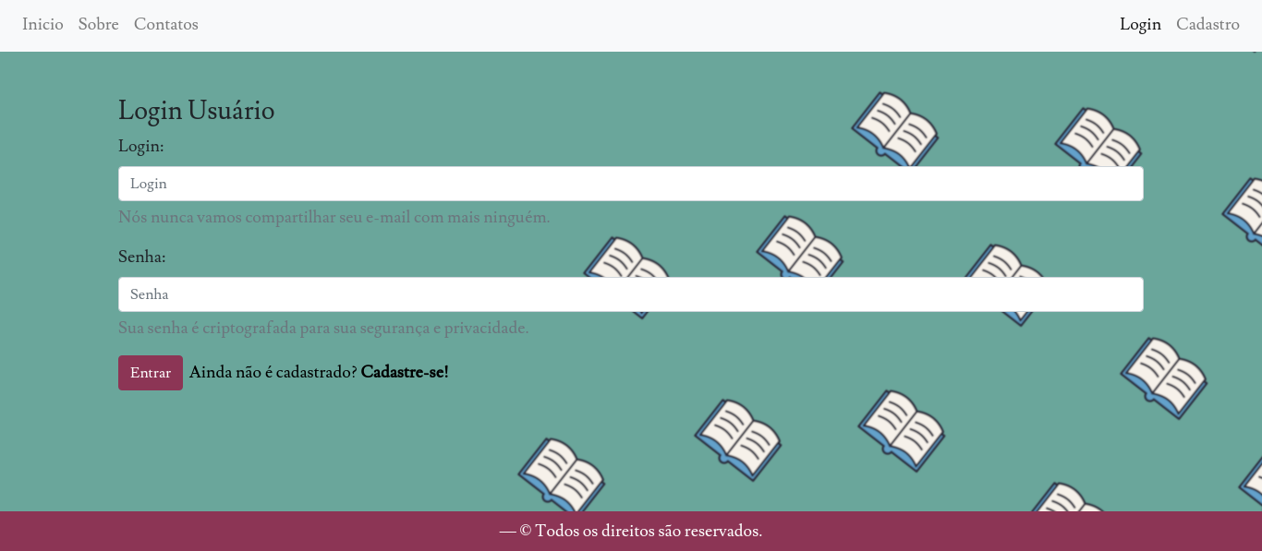

**Tela de Login:** Tela para entrar no sistema, tanto cliente quanto funcionário

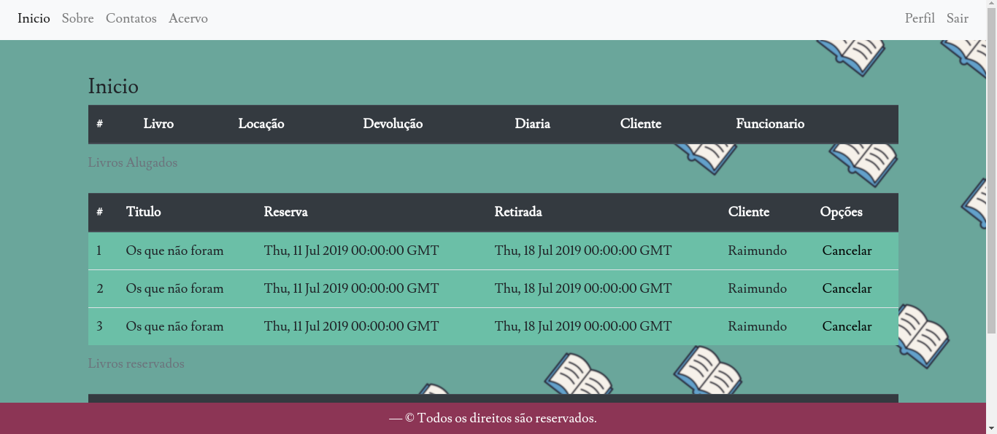**Tela inicial de cliente:** ao realizar login, o cliente é redirecionado para essa página, onde ele visualiza suas locações feitas e ainda pendentes, suas reservas pendentes e suas locações atrasadas.

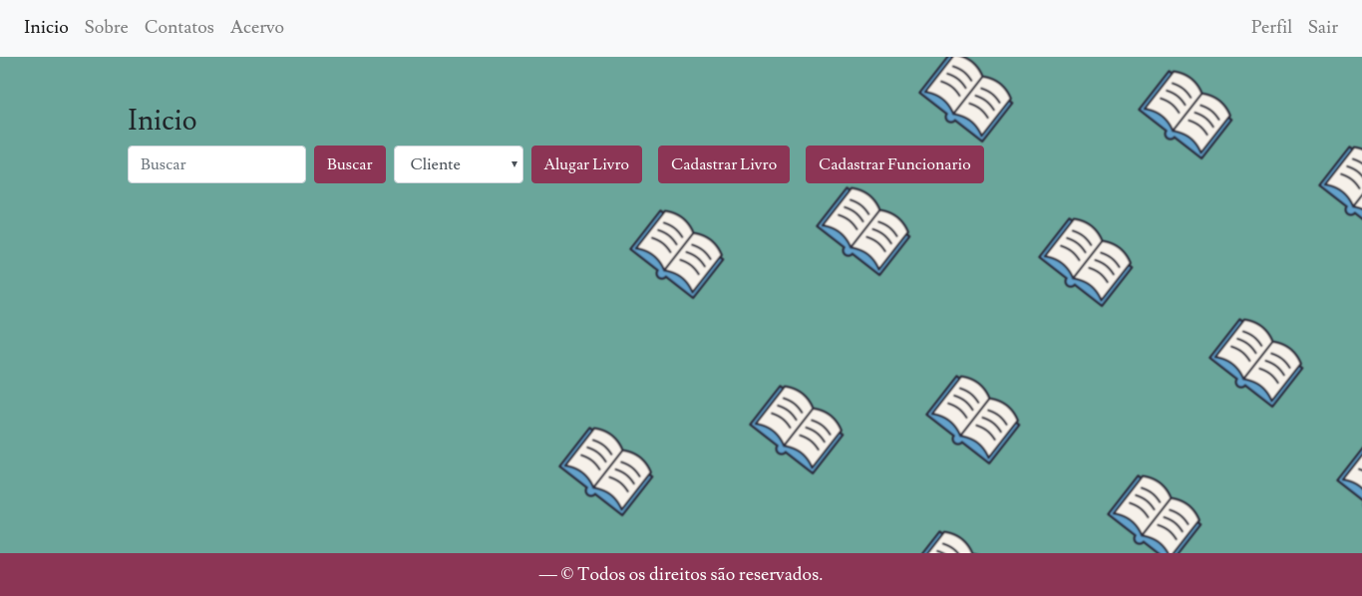

**Tela inicial do funcionário:** quando o funcionário realiza login ele é redirecionado para essa página, onde tem acesso aos cadastros principais e buscas e edições.

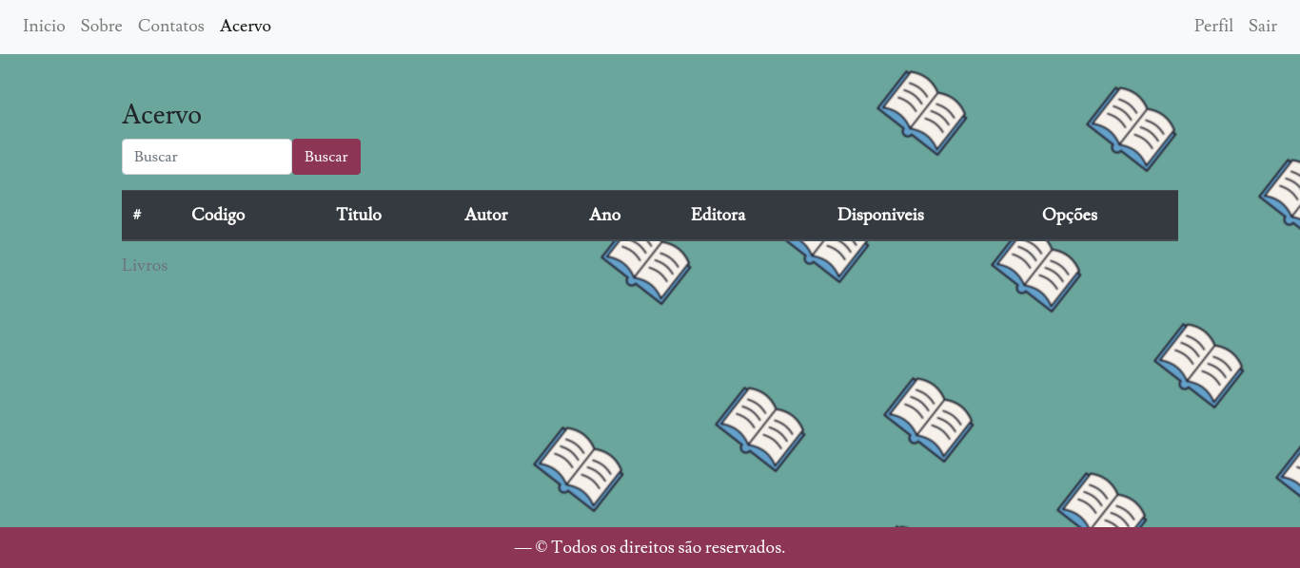

**Tela Acervo:** Tela responsável pela exibição do acervo de livros disponíveis/pertencentes a biblioteca

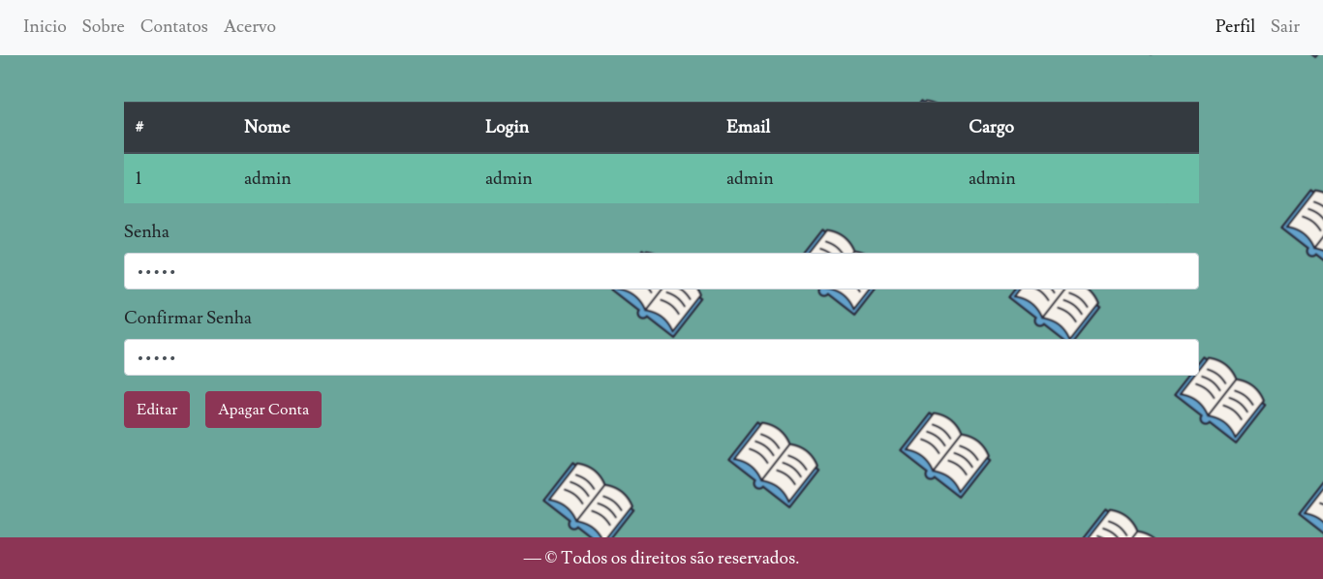

**Tela de perfil:** Aqui foi feita dedicada para que o usuário (cliente e funcionário) possa visualizar e modificar seus dados.

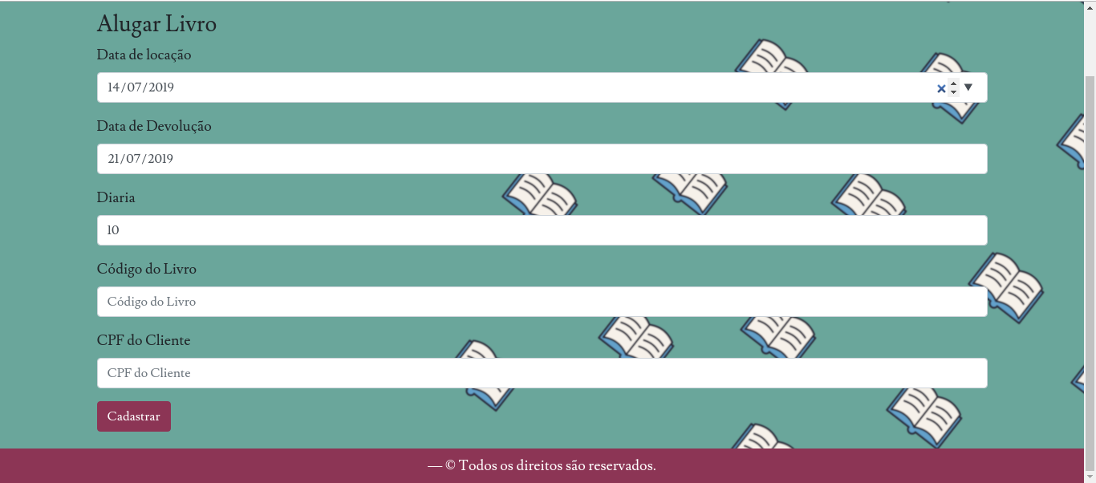

**Tela de cadastro de locação:** para se realizar locação é preciso informar o código do livro, cpf do cliente, e login do funcionário.

Obs: Todas as telas de cadastro seguem esse padrão.